Инструкция по заполнению электронной анкеты для педагогических работников, проходящих аттестацию в 2011-2012 гг., и учителей, принимающих участие в конкурсе «Лучший учитель»
- Общие положения
1. Данная анкета разработана с целью создания банка данных педагогических кадров Воронежской области и является обязательной для заполнения при прохождении аттестации в 2011 – 2012 гг. и участия в конкурсе лучших учителей в 2012 году.
2. Анкета заполняется один раз на любом из сайтов: http://ro-vrn.ru (Организация – Региональный оператор) или http://attestat-vrn.ru (Аттестация педагогических и руководящих работников).

- Технические требования
1. К техническим характеристикам компьютера особых требований не предъявляется. Но для заполнения электронной анкеты необходимо использовать браузер (любой) последней версии, в случае необходимости – обновить.
2. В используемом браузере должна быть включена поддержка JavaScript.

- Первые шаги
1. Перед заполнением электронной анкеты нужно пройти регистрацию (рис.1) на одном из сайтов: http://ro-vrn.ru (Организация – Региональный оператор) или http://attestat-vrn.ru (Аттестация педагогических и руководящих работников).

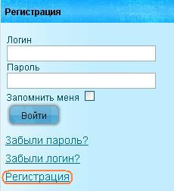
Рис. 1. Регистрация на сайте

Если Вы уже зарегистрированы на одном из этих сайтов, то необходимо выполнить вход под своим логином и паролем.
2. В «Меню пользователя» выберете пункт «АНКЕТА» и приступайте к заполнению.
3. Обратите внимание, что большинство показателей электронной анкеты содержат всплывающую подсказку по заполнению (рис.2). Подсказка появляется при наведении курсора мыши на восклицательный знак в конце формулировки показателя.

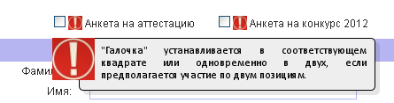
Рис. 2. Всплывающая подсказка

- Правила заполнения электронной анкеты
- Все поля обязательны для заполнения, кроме тех, в подсказках к которым указано, что данный показатель можно оставить незаполненным! Предусмотрен ввод информации разного характера. Каждый тип данных имеет строго определенный формат:
Числовой
Значения указываются арабскими цифрами (например: 1, 2, 3…).
Дата
чч.мм.гггг (число, месяц и год цифрами) (например: 01.01.2011).
Текстовый
Текстовые значения указываются в произвольной форме.
Выбор значения из списка
Выберите одно из предлагаемых значений раскрывающегося списка для ответа на поставленный вопрос (рис.3)
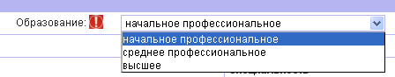
Перечисление
При указании нескольких значений одного показателя (например, публикации) для разделения ставится «точка с запятой».
- Завершив работу с анкетой, проверьте, что все данные внесены верно. Нажмите кнопку «Отправить», внесенная Вами информация сохранится.

При возникновении трудностей при заполнении электронной анкеты направьте вопросы по электронной почте: vkk@ro-vrn.ru, организация – Региональный оператор.

